ЖОНУ БІЛДЕГІМЕН ӨҢДЕУ

№ 6 Зертханалық жұмыс

6.1 Жұмыстың мақсаты

- жону-бұрамакескіш білдектің құрылысын оқу;
- қозғалыс түрлерін және олардың өлшемдіктерін оқу;
- құрал-саймандармен танысу;
- айлабұйымдарын және жабдықтарын оқу.

6.2 Жабдықтары, айлабұйымдары және құралдары

- жону білдектері;
- білдектердің құрылысы жайындағы плакаттар;
- қысқы; центрлер; әрекеттеу төлкелері;
- сүйеуіштер;
- кескіштердің негізгі типтері көрсетілген текше (стенд).

6.3 Теориялық мәліметтер

6.3.1 Жону білдектер тобы
Жону білдектері тобына жону-бұрамакескіш, жону-револьверлі, көпкескішті жонғыш, жону-айналма үстелді, жону автоматтары және жартылай автоматтар, тесіп-кескіш (дайындама айналмалы болғанда) және арнаулы жону білдектері жатады.

6.3.1.1 Жону-бұрамакескіш білдектер
Жону-бұрамакескіш білдектер әмбебап болғандықтан онда әртүрлі тетіктерді өңдеуге болады. Мұндай білдектер жекелеген, аз сериялы өндірістерде және машиналарды жөндеуде, зауыттардың экспериментті цехтарында, агроөндірістік кешендердің бөлімшелерінде, оқу және жылжымалы шеберханаларда пайдаланылады.
Жону-бұрамакескіш білдектердің технологиялық мүмкіншілігі кең болғандықтан цилиндрлік, конустық, фасонды сыртқы, ішкі және бүйір беттерді, әр түрлі бұранда кесу, бұдырларды бүрлеу (накатывания рифлений) және т.б. қаралым және таза өңдеу үшін қолданылады.
Жону-бұрамакескіш білдектердің негізгі өлшемдері айналдырық осінің табаннан биіктігі және алдыңғы тұғыр мен артқы тұғырдың орталарының ең үлкен арақашықтығымен есептеледі.
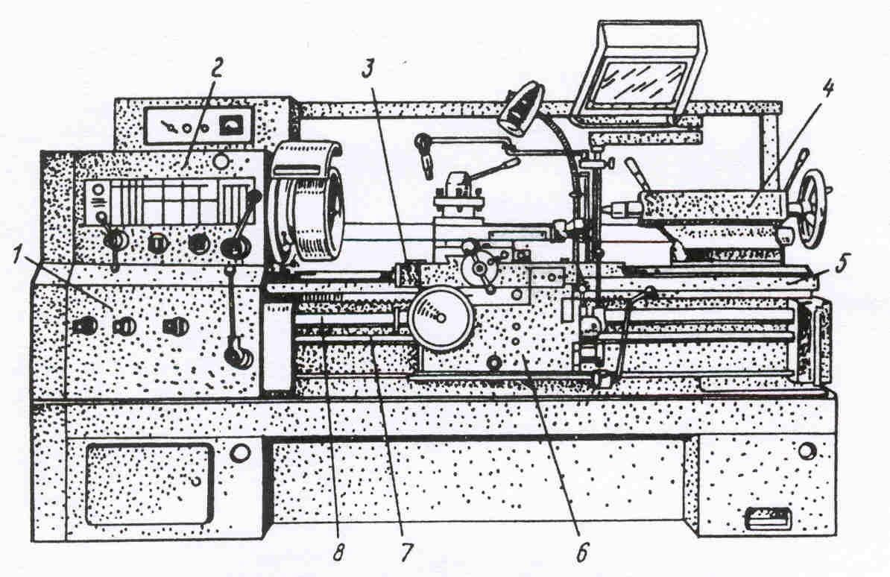
1 – беріс қорабы; 2 – алдыңғы тұғыр; 3 – құралкүймешік; 4 – артқы тұғыр; 5 – бағыттауышпен жабдықталған табан; 6 – фартук; 7 – қозғалтқыш білікше; 8 – қозғалтқыш бұрама.

12- сурет. Жону-бұрамакескіш білдек

Суретте 16К20 модельді жону-бұрамакескіш білдек көрсетілген. Жону-бұрамакескіш білдектің басты түзілімі келесілер: табан 5, жылдамдық қорабы орнатылған алдыңғы тұғыр 2, фартук 6 пен құралкүймешік 3 артқы тұғыр 4 және айналдырықтан құралкүймешікке қозғалыс жіберетін беріс қорабынан 1, қозғалтқыш бұрамадан 8, қозғалтқыш білікшелерден 7 тұратын механизм.
Білдектің басқа бөлшектері табанның үстінде орнатылған. Табанды шойыннан қорап пішіндес құяды. Табанның үстіңгі жағында құралкүймешік пен артқы тұғыр қозғалатындай етіп бағыттауыштар орнатылады.

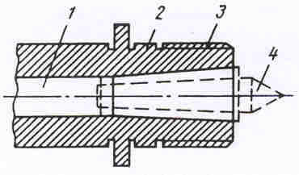

13 – сурет. Айналдырық.

Алдыңғы тұғыр білдекті күрделі жөндеуге дейін қозғалмайтындай етіп табанға бекітіледі. Айналдырық, дайындамаға әртүрлі айлабұйымдар арқылы қозғалыс жіберетін, басты қозғалыс тізбесіндегі соңғы буын. Айналдырықтың оң жақ бөлігінде (13сурет) қысқы мен арнаулы айлабұйымдарды бұрап қондыру үшін бұранда қиылған. Айналдырықтың ішкі бөлігі конус пішінді өңделген, ол жерге төлке мен центр 4 орнатылады, ал белдеушенің 2 цилиндрлік беті қысқы мен басқа айлабұйымдарды орнататын орын. Айналдырықтың ішіндегі тесік дайындамалар өтетіндей өтпелі болу керек. Алғы тұғырдың ішінде жылдамдық қорабы орнатылған.
Артқы тұғыр өңделетін біліктерге төсем ретінде және бұрғыларды, үңгілдерді, ұңғылағыштарды, басқа құралдарды бекіту үшін қолданылады.

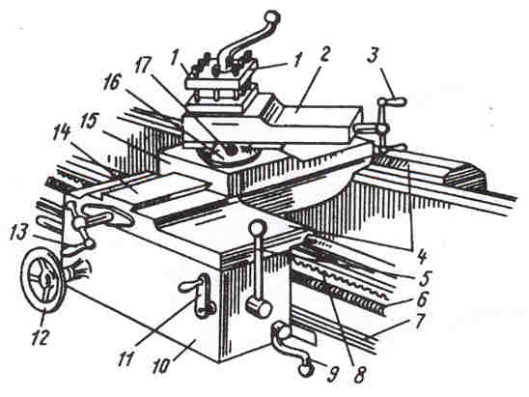

14- сурет. Құралкүймешік.

Құралкүймешік (14 сурет) құралдарды (кескіштерді) бекітуге және оларға беріс қозғалысын жіберуге қолданылады. Құралкүймешіктің жеке бөліктерімен бірге кескіштер әртүрлі бағытта орын аустыра алады. Құралкүймешіктің төменгі (көлденең) жылжымасы тегершікті 12 айналдырғанда табанның бағыттаушысы бойымен жүреді, ал осы кезде кескіштік бекіткпедегі 1 кескіштің төбесі айналдырыққа параллель түзудің бойымен жүріп отырады. Құралкүймешіктің төменгі көлденең жылжымасы 15 қолсапты 13 айналдырғанда күймешенің 14 бағыттаушысы бойымен қозғалады, ал кескіштің төбесі айналдырықтың осіне перпендикуляр түзудің бойымен жүріп отырады.
Айналатын бөлігі 16 көлденең жылжыманың шеңберленген ойығымен центрленіп гайкамен 17 қатаң бекітіледі. Қолсапты 3 айналдырғанда үстіңгі жылжымалар 2 құралкүймешіктің айналатын бөлігінің бағыттауышының бойымен жүріп отырады.
Айналатын бөлігінің қажетті бұрышта орнатылуы бұрыштық шкала арқылы бақыланады. Фартук 10 құралкүймешіктің күймешесіне орнатылады. Құралкүймешіктің жеке бөліктері қолмен ғана басқарылмайды қозғалтқыш білікше 6 арқылы немесе бұранда қию керек болса қозғалтқыш бұрама арқылы да басқарылады. Фартуктің артқы бетінде құралкүймешікті тісті төрткілдешпен 8 қозғалтқыш білікшемен және қозғалтқыш бұрамамен байланыстыратын механизм орнатылған. 16К20 білдегіндегі фартуктің оң жағында құралкүймешіктің беріс қозғалысын қозғалтқыш білікшеден жіберетін қолсап 15 және білдектің айналдырығын қосатын қолсап 9 бар.

6.3.1.2 Жону-бұрамакескіш білдегінің айлабұйымдары
Дайындамаларды айналдырық пен артқы тұғырдағы сүйеутөлке (пиноль) арасына орнату үшін центрлер қолданылады. Дайындамаларды центрлерге орнату үшін алдын ала оның бүйірінен центрлік тесіктер тесіп алынады (15,а сурет). Өңдеу кезінде бұрау моменті айналдырықтан жұдырықшалы немесе жетекті қысқы арқылы берілісте болады. 61,б суретте айналдырыққа бұралып кигізілген жетекті қысқы 1 және дайындаманың сол жақ шетіне бұранда 3 арқылы отырғызылған қамытша 2 көрсетілген.

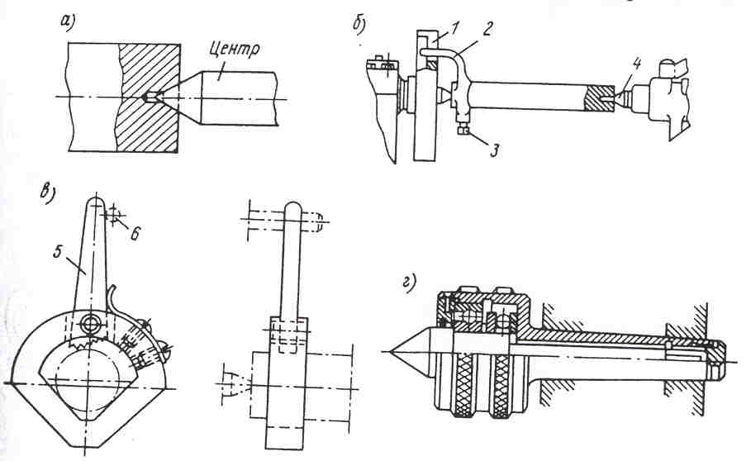

15- сурет. Айлабұйымдар.

Біліктерді жедел өңдеу кезінде артқы тұғырдың сүйеутөлкесіне айналмалы центр орнатылады (15,г сурет).
Өздігіненцентрленетін қысқыстар дайындаманың центрленуін көздеп қоса бекіту үшін қолданылады. Қысқыларды центрлендіру механизмдерінің келесідей: екіорындық бұрамалы, спиральді, төрткілдешті және 2 - 4 жұдырықшалы және басқа түрлері болады. Ең көп таралғаны үшжұдырықшалы (16 сурет,а). Қысқының тұрқында бүйірлік кілт үшін шаршы ұясы бар конустық тісті үш доңғалақ 3 орнатылған. Доңғалақ 3 конусты үлкен доңғалақпен 4 іліндірілген; бұл доңғалақтың басқа жағында жұдырықшалардың 1 төрткілдештері іліндірілген бүйірлік бұрандасы 2 бар.

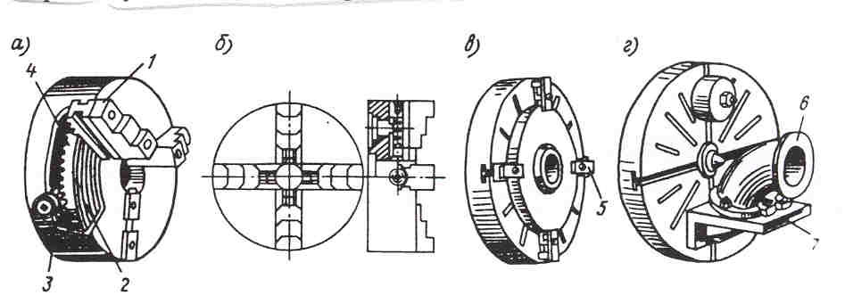
16 – сурет. Қысқылар.

Төртжұдырықшалы қысқыларда (16,б сурет) әрбір жұдырықша өзінің бұрамасымен ашылып-жабылуына байланысты оларға симметриялы емес және дөңгелек емес дайындамаларды бекітуге болады. Төртжұдырықшалы қысқыларда дайындамаларды дұрыс бекіту кейбір жағдайларда көп уақытты қажет етеді.
Дайындамаларды қысқыда бекіту мүмкіншілігі болмаған жағдайларда қысқұрылғы 5 (16,в сурет) қолданылады. Диск пішінді дайындамаларды ұстатқыштармен бекітеді; келте құбырды 6 (16,г сурет) бекіту үшін бұрыштық 7 пайдаланылады.
Келтірілген құрылымдағы өздігінен центрленетін және төртжұдырықшалы қысқыларда, сонымен қатар қысқұрылғыларда дайындамаларды қолдан орнықтыру олардың кемшілігіне жатады. Қосымша уақытты азайту үшін пневматикалық, гидравликалық және электрлі қысқылар қолданылады.
Қатыңқы емес ұзындығы диаметріне қарағанда 10есе ұзын біліктерді өңдеу кезінде олардың ортасын тіремей тек қана центрлерге қысып ұстату жеткіліксіз, себебі кесу күшінің әсерінен дайындамалар едәуір майысып кетеді. Мұндай майысуды болдырмау үшін дайындаманы қосымша сүйеуішпен ұстатады. Әрбір жону-бұрамакескіш білдекте жылжымалы және жылжымайтын екі сүйеуіш болады. Жылжымайтын сүйеуіш (16 сурет) табанына орнатылады; оның дайындаманы өңдеу кезінде ұстап тұратын үш жұдырықшасы бар.

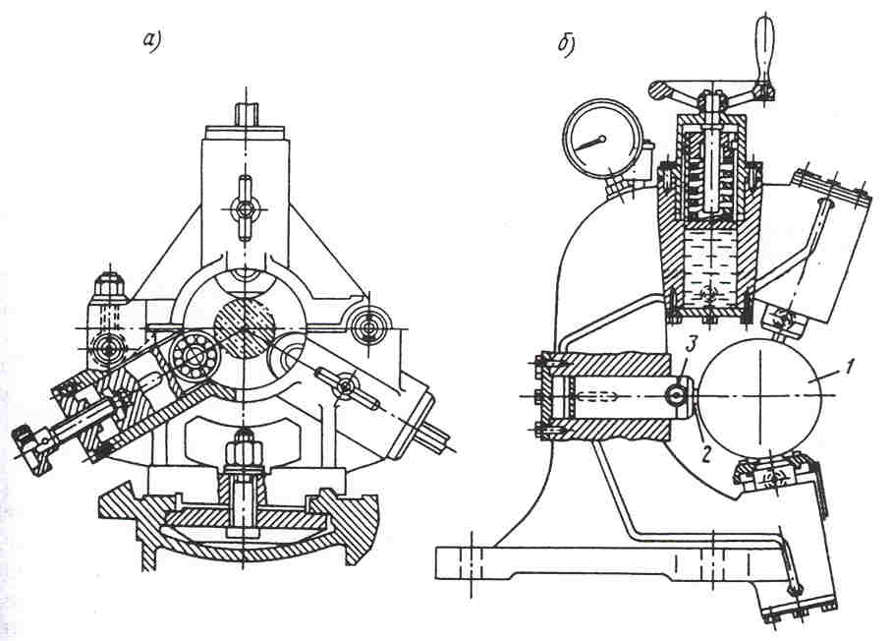
17 – сурет. Сүйеуіштер.

Жылжымалы сүйеуіш құралкүймешіктің күймешесіне орнатылады, ол кескішпен бірге жүріп отырады, оның жұдырықшалары кесу жазықтығына өте жақын тұрады да дайындаманы майыстырып кететін қысым күшін өзіне тартып отырады. Біліктердің майысуын болдырмауымен қатар оларды өңдеу үстінде пайда болатын дірілді де сөндіріп отыратын жылжымалы дірілді сөндіргіш сүйеуішті қолдану тиімді (17,б сурет). Дайындамадан 1 туындаған тербеліс аунақшалар 2 мен поршень 3 арқылы гидравликалық жүйеге (150- 200кПа қысымдағы) жіберіледі де сонда сөнеді.

6.3.1.3 Револьверлі білдектер
Револьверлі (жону-револьверлі) білдектер тетіктерді жекелеген (соғылымды, құймалы) дайындамалардан және шыбықтан жасайтын серийялы өндірістерде қолданылады. Дайындамалар револьвердің бастиегіндегі ұяларда өз позициясы бойынша бірінен соң бірі орналасқан құралдармен өңделеді. Мұндай құралдар қатарына кескіштер, бұрғылар, үңгілер, ұңғылар, сонымен қатар бұрандаойғыштар, бұрандакескіштер, бұрандакесетін тарақтар жатады.

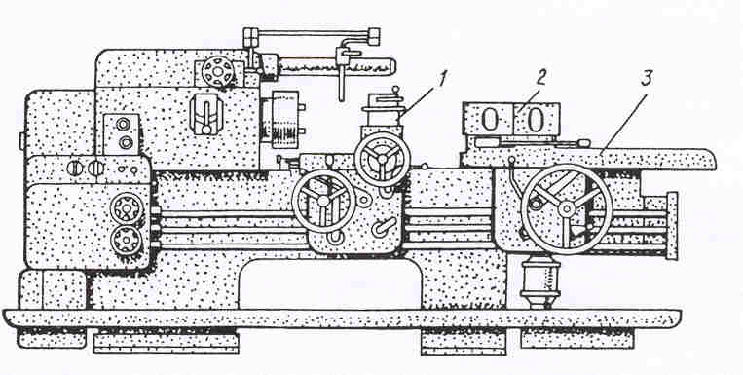

18 – сурет. 1П365 жону-револьверлі білдегі.

Суретте (18 сурет) револьверлі бастиегі 2 вертикаль осьті 1П365 револьверлі білдек көрсетілген. Револьверлі құралкүймешік 3 табанының бойымен жұмысьтық немесе бос (үдеумен) жүріспен қозғалады. Револьверлі бастиектің толығымен бір айналуында барлық позициядағы құралдар бірінен соң бірі қатысып дайындаманы өңдеу жолдарынан түгел өткізеді. Құралкүймешікті 1 қолдану көбінесе көлденең берісте (бүйірлеп жону, бунақтарды тесежону, кескінділеу) болғандықтан ол көлденең деп аталады.

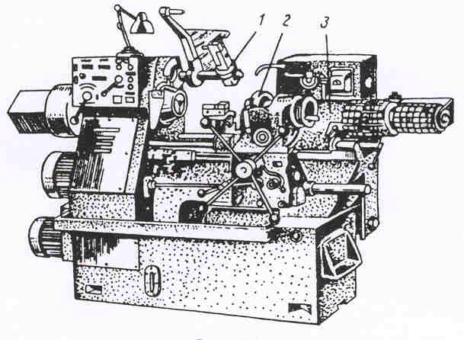

19 – сурет. 1341 жону- револьверлі білдегі.
19 суретте горизонталь осьті револьвердің бастиегінде 16 позициясы бар білдек көрсетілген. Бойлық берісті револьверлік құралкүймешікті 3 табанының бағыттауышымен жүргізіп, көлденең берісті револьверлік бастиекті баяу бұру арқылы береді. Осы кезде тілімдейтін, кесіп алатын, буындайтын немесе сұлбалы кескіштер жұмысқа дайын позицияларында болады (мұндай білдектерде көлденең берістегі құралкүймешік болмайды); бұранда қию үшін бұрандақиғыш құралкүймешік 1 қолданылады.

6.3.1.4 Жону автоматтары мен жартылай автоматтар
Жону автоматтарын калибрленген (салқындай созылған – калибрленген) жұмыр немесе көпқырлы қималы шыбықтардан тетіктер дайындауда қолданады. Дайындаманы орнықтыру, бекіту және оны өңдеу жонушының қатысынсыз автоматты түрде атқарылады; жонушы тек қана дайын тетіктерді оқтын-оқтын бақылап, автоматқа дайындамаларды толтырып отыруы керек.

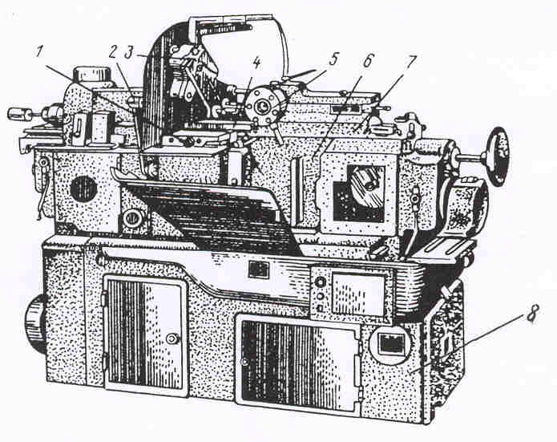

20 сурет –1Б140 жону автоматы.

Суретте (20-сурет) бірайналдырықты 1Б140 модельді жону-револьверлі автоматтың жалпы көрінісі берілген. Негізгі түзіліміндегі бөлшектер: табаны 8, тұғыры 6, айналдырық тұғыры 2, револьверлік бастиегі 5 бар револьверлік құралкүймешік 7, алдыңғы көлденең құралкүймешік 1 (артқы көлденең құралкүймешік те болады), бойлық құралкүймешік 4 (құралкүймешікте 1 орнатылған), көлденең вертикальді құралкүймешік 3 (олар екеу).

6.3.1.5 Жону- айналма үстелдік білдек
Жону- айналма үстелдік білдек диаметрі биіктігінен үлкен болатын орта және ірі дайындамаларды өңдеуге қолданылады; өңдеу кезде дайындаманың айналу осі вертикальді.
Дайындама тұғырдың 1 дөңгелек бағыттауышында орнатылған қысқұрылғыға 2 бекітіледі (21,а сурет).
Қысқұрылғы өкшелікке сүйендірілген айналдырықта бекітілген және бас электрқозғалтқыштан жылдамдық қорабы арқылы жүріс алады. Тіреуіштің 5 бағыттауышында револьверлі бастиекпен 3 бірге вертикальді құралкүймешікті 4 көтеретін маңдайша 6 бар. Осы бағыттауыштың үстінде бүйірлік құралкүймешік 7 орнатылған.

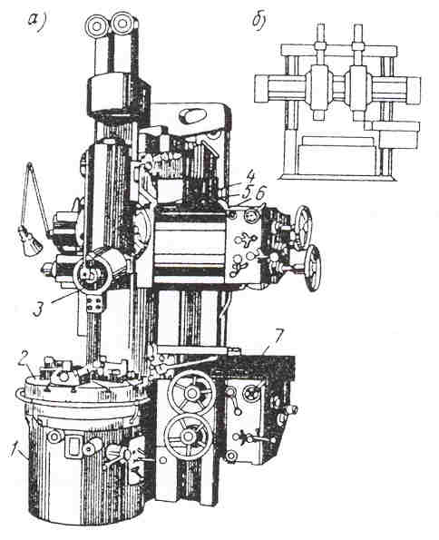

21 – сурет. Жону- айналма үстелді білдек.

Айналма үстелді білдектер бір- және екітіреуішті болады. Біртіреуішті білдектерді (21сурет) бүйірлі құралкүймешіктік етіп немесе онсыз дайындайды. Білдектердің өлшемдеріне қарай мұндай білдектерде өңделетін дайындамалардың диаметрінің ең үлкені 800 ден 1650 мм арасында. Екітіреуішті білдектер (21,б суреті) қатаңдау келеді және диаметрлері 26000 мм болатын ірі дайындамаларды өңдеуге қолданылады. Олардың маңдайшаларында екі құралкүймешік, ал оң жағындағы тіреуіште – бүйірлік құралкүймешік орнатылған. Кейбір білдектердің сол жағындағы тіреуішінің үстінде төртінші құралкүймешік болады. Айналма үстелді білдектер орта және ірі машинажасау зауыттарының барлығында кеңінен қолданылады.

6.3.2 Жону
«Жону» түсінігі келесі негізгі жұмыс түрлерін қамтиды: цилиндрлік, конустық және сұлбалы тесіктердің беттерін жону; бүйірлік беттерді жону және тілімдеу; бунақжону, кесіп алу, цилиндрлік, конустық және сұлбалық тесіктерді кеулейжону; кескіштермен бұранда қию.
Жону қаралтым және таза болып ажыратылады. Қаралтым жону (22,а-г суреті) кезінде жоңқаның басым бөлігі түсіріледі; қаралтым жонудың нәтижесінде беттік дәлдігі 12-14 квалитет, кедір-бұдырлық параметрлері Rа = 20÷80 мкм болып алынады. Жонуды қаралтым және таза болып ажыратылатын өтпелі кескіштермен жүргізеді. Дайындамаларды қаралтым өңдеу үшін қаралтым түзу оң жақтық (а) және сол жақтық (б); қайырылған оң жақтық (в) және сол жақтық (г) кескіштер қолданылады. Қаралтым кескіштердің бұрышы мен ұшының радиусын тағайындауда олардың беріктігінің жоғары болуын және кесу мүмкіншілігі мейлінше жеңіл болуын қадағалау керек.

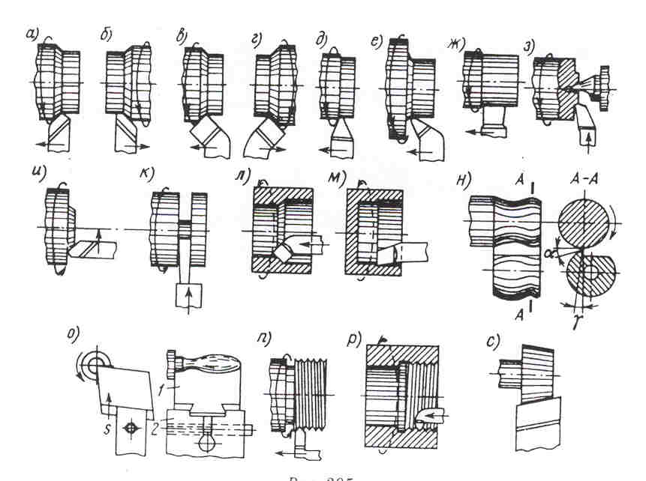

22 – сурет. Кесу схемасы.

Таза өңдеу кезінде өңдеу беттің дәлдігі 7-11 квалитет, параметрі Rа = 0,6 ÷5 мкм. Таза кескіштерді ұшының дөңгеленген радиусы үлкен (22,д,е суреті) және жалпақ кескіштер (22, ж,с суреті) деп ажыратады. Таза жонуға жіберілетін әдіптің мөлшері 1-2мм арасында өзгеріп отырады. Кесу жиегі дөңгеленген кескішпен таза жону кезіндегі беріс үлкен болмау керек (s = 0,2 мм/об.), ал жалпақ кескішпен жонуда 3 тен 30мм/об. дейін.
Бүйіржақ беттерді жону қаралтым және таза кескіштермен жүргізіледі (22,и суреті). Жону білдектерінің центрлеріне орнатылған дайындамалардың мұндай беттерін өңдеу үшін тіліктейтін (22, з суреті) кескіш қолданылады. Тіліктейтін кескіш шығу үшін артқы центр кесілген.
Дайындамаларды бөлшектерге бөлу және шеңберлі бунақтарды жону кесіп алатын және бунақтық кескіштермен жүргізіледі (22,к суреті). Алдын ала немесе дайындау операциялары кезінде тесілген тесіктерді қаралтым (22,,л суреті) және таза (кесетін жүзі дөңгеленген) кескіштермен кеулейжонылады. Өтпелі тесіктер үшін кеулейжонғыш кескіштердің алдыңғы бас бұрышы φ < 90⁰ болады; тұйық тесіктер үшін (22,м суреті) осы бұрыш 90⁰ -қа тең немесе 90⁰ -тан үлкендеу болады.
Сұлбалы кескіштер дисклі (22,д суреті) және призмалы (22,о суреті) болады. Сонымен қатар сұлбалы топқа дисклі болып келетін бұрандакескіштер (22,п,р суреті) де жатады. Дисклі кескіштерді жасау қиын емес болғандықтан оларды қолдану сыртқы және ішкі сұлбалы пішіндерді өңдеуде кеңінен таралған. Призмалы кескіштер дисклі кескіштерден мықтырақ, бірақ оларды тек қана сыртқы беттерді өңдеуде қолданады. Қатаңдығын арттыру үшін призмалы кескіштерді 1 (22,о суреті) құралбілікте 2 бекітеді.

6.4 Жұмыстың реті

- жону-бұрамакескіш білдегінің құрылысын оқу;
- жону тобындағы басқа білдектердің жалпы құрылысымен танысу;
- жону құралымен танысу;
- жабдықтармен және айлабұйымдармен танысу;
- жонудың негізгі операцияларын оқытушы маманның көрсетуі;
- жабдықтардың, айлабұйымдардың, құралдардың өздерін көріп оқу;
- есеп беру;
- есепті ауызша қорғау.

6.5 Есептің мазмұны

- жұмыстың аты;
- жұмыстың мақсаты;
- теориясынан қысқаша үзінді;
- жону-бұрамакескіш білдегінің эскизі, блок-схемасы (12 сурет);
- жону кезіндегі эскиздер мен кесу схемасы (22 сурет, жеті схеманы қалауы бойынша);
- қорытындысы (мақсаттың орындалуы).

6.6 Өзіндік дайындыққа сұрақтар

- жону-бұрамакескіш білдегінің негізгі түзілімдері;
- негізгі операциялар;
- негізгі құрал, типтері;
- негізгі жабдықтар;
- жону тобындағы әртүрлі типті білдектердің ерекшеліктері.

